**TRƯỜNG MẦM NON ĐẠI PHONG**

**I. THỜI GIAN, ĐỊA ĐIỂM, ĐỐI TƯỢNG TUYÊN TRUYỀN**

1. Thời gian: 7h30 ngày 06 tháng 7 năm 2023

2. Địa điểm: Trường Mầm non Đại Phong

3.Thành phần: Phụ huynh toàn trường

4. Nhân viên y tế: Nguyễn Thị Thảo

5. Hình thức tuyên truyền: Phối hợp với GVCN các lớp tuyên truyền qua Zalo nhóm lớp, Website của trường, trực tiếp tới các bậc phụ huynh thông qua giờ đón trả trẻ…

**II. NỘI DUNG TUYÊN TRUYỀN**

**PHÒNG NGỪA BỆNH TAY CHÂN MIỆNG CHO TRẺ**

Bệnh tay, chân, miệng là bệnh truyền nhiễm. Bệnh lây từ người sang người do tiếp xúc trực tiếp với nước bọt, dịch tiết của mũi, họng, dịch của các bọng nước khi vỡ, hoặc qua đường phân - miệng. Khả năng lây truyền cao nhất trong vòng 1 tuần đầu kể từ khi mắc bệnh, tuy nhiên người ta thấy virus vẫn được đào thải qua phân nhiều tuần sau đó, virus tồn tại trong nước, đất, rau. Người cũng có thể mắc bệnh do ăn phải thức ăn, nước uống bị nhiễm virus.

## 1. Biểu hiện của bệnh.

## Bệnh tay chân miệng xảy ra quanh năm (ảnh minh họa)ANd9GcRexxx_dKDNqJw24NceqSQfFXseO882fXvz0wHt3GHsVAnWocXG

Đầu tiên trẻ thường sốt nhẹ, chán ăn, đau họng, chảy nước miếng nhiều, nổi ban có bóng nước. Nếu thấy trẻ sốt cao, ói nhiều, dễ giật mình, hoảng hốt, run tay chân, chới với, mạch nhanh không tương ứng với nhiệt độ thân người thì cần đưa trẻ đi khám ngay.

Những chấm đỏ xuất hiện từ 1 - 2 ngày sau khi sốt, tiến triển thành bóng nước và vỡ ra thành vết loét. Những bóng nước thường thấy ở lợi, lưỡi và mặt trong của má. Bóng nước cũng xuất hiện ở da mà thường thấy ở lòng bàn tay, lòng bàn chân, còn ở mông và gối thì ít hơn. Bóng nước hoàn toàn khác với thủy đậu, thuỷ đậu thì có ở khắp nơi trên cơ thể.

2. Bệnh lây truyền như thế nào?

Khả năng lây bệnh cao nhất trong vòng một tuần lễ đầu của bệnh. Bệnh lây qua tiếp xúc trực tiếp với dịch tiết bóng nước, chất dịch tiết đường hô hấp. Bệnh tay chân miệng thường xảy ra thành dịch do bệnh dễ lây lan, thường gặp nhất là trong nhà trẻ, các trường mẫu giáo, các nơi chăm sóc nuôi dưỡng trẻ. Bệnh cũng lây qua tiếp xúc gián tiếp từ các bề mặt  bị nhiễm virus như đồ chơi, sàn nhà, bàn ghế, tay nắm cửa, ly chén, nắm tay… do người nuôi giữ trẻ vệ sinh không đúng cách, trẻ sử dụng chung đồ chơi hay do môi trường bị nhiễm bẩn.

Cũng có dạng lây khác qua đường phân - miệng do thức ăn, nước uống nhiễm virus nhưng dạng này không phổ biến.

**3. Phòng ngừa.**

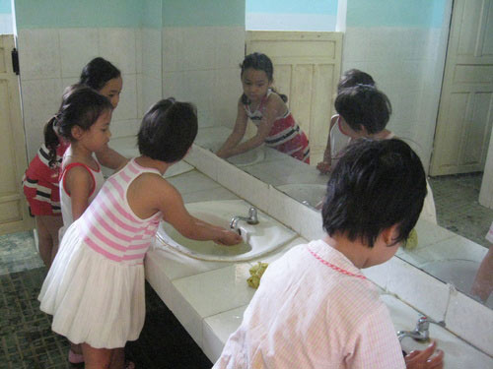

*Có thể giảm thiểu nguy cơ nhiễm bệnh tay chân miệng bằng biện pháp rửa tay sạch với xà phòng*

*(ảnh minh họa)*

Hiện nay chưa có vắc xin phòng bệnh **Tay - chân - miệng** mọi người cân thực hiện tốt các biện pháp sau:

- Rửa tay cho trẻ nhiều lần trong ngày bằng xà phòng và nước sạch nhất là trước khi ăn và sau khi vệ sinh.

- Người chăm sóc trẻ cũng cần rửa tay nhiều lần nhất là khi chế biến thức ăn, trước khi cho trẻ ăn và sau khi vệ sinh cho trẻ.

- Không cho trẻ mút tay hoặc đưa đồ chơi lên miệng.

- Cho trẻ ăn chín uống chín, dùng riêng thìa, bát.

- Thu gom, xử lý phân và chất thải của trẻ.

- Thường xuyên vệ sinh sàn nhà, đồ chơi, vận dụng của trẻ bằng xà phòng hoặc nước sát khuẩn.

**4. Nên làm gì khi trẻ bị mắc bệnh?**

- Khi thấy trẻ sốt và xuẩt hiện nốt phỏng ở lòng bàn tay, lòng bàn chân hoặc niêm mạc miệng, cần đưa trẻ đến ngay cơ sở y tế.

- Khi trẻ bị bệnh phải cho trẻ nghỉ học, hạn chế tiếp xúc với trẻ khác.

- Không làm vỡ các nốt phỏng để tránh nhiễm trùng và lây lan bệnh.

- Hạn chế vận động, tăng cường dinh dưỡng, cho trẻ ăn thức ăn lỏng mềm như cháo, súp.

Nếu nghi ngờ mắc bệnh hãy liên hệ với cơ sở y tế gần nhất để được tư vấn và điều trị kịp thời.

**Sức khoẻ trẻ em**